Push Demo使用说明

一、

第一步：

1.先确保电脑端能够ping通设备的ip

2.设备的网关和dns都要配置。

3.设备的tcp通讯端口要设为4370。

4.dhcp、域名模式、开启代理都要关掉。

第二步：将设备中的服务器ip和端口设置成电脑的ip和一个不被占用的端口

第三步：设置参数：包括ServerIP、ServerPort、Serialnum  
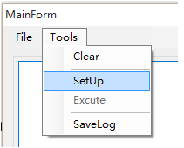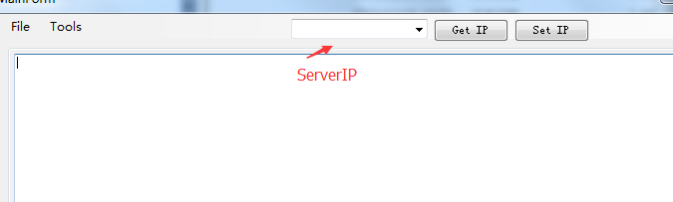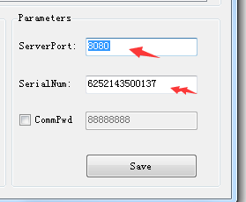  
ServerIP和ServerPort要设置的和考勤机的服务器地址和端口一致；

二、

设备的网关和dns都有配置

1. 参数设置好后点击File->Start即可接收设备传输上来的数据；
2. 下发命令：  
   当连接成功后，编辑需要下发的命令tools->setup，修改完毕后Update,并关闭窗口  
   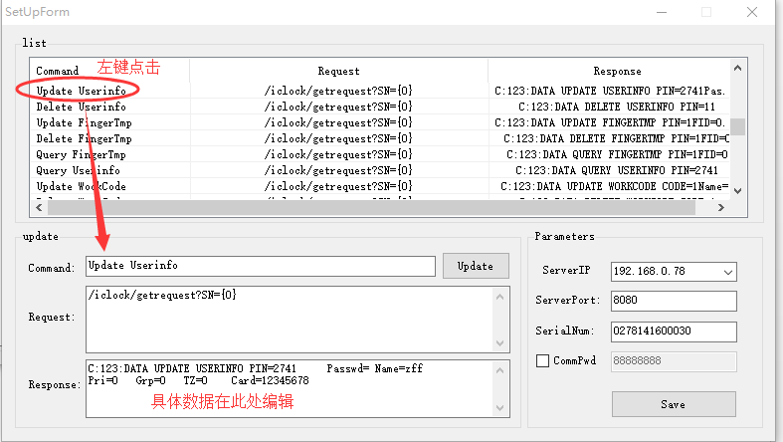  
   再tools-Excute，选择刚才修改过的命令，勾选后点击Excute；  
   